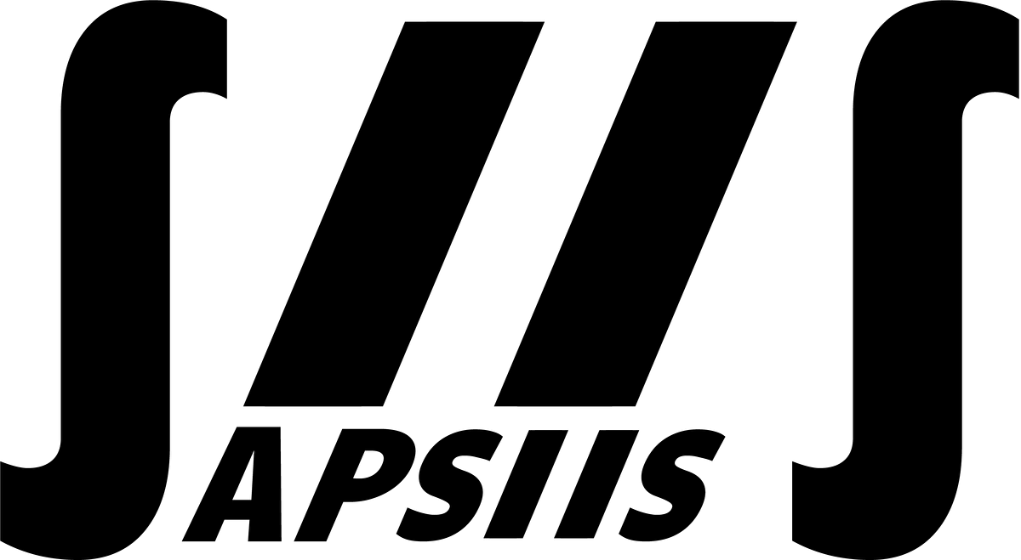
Communiqué de presse

APSIIS annonce des partenariats majeurs pour l’emploi d’ingénierie en Nord Franche-Comté

- APSIIS a pour objectif de sécuriser et de développer l’activité d’ingénierie du nord Franche-Comté dans un contexte économique incertain
- L’association annonce la signature d’un accord avec un acteur mondial des services d’ingénierie ainsi que le soutien de la Région Bourgogne-Franche-Comté et de l’agglomération du Grand Belfort
- Les groupes de travail portent des propositions de terrain concrètes visant à impliquer les compétences d’ingénierie locales dans des projets français stratégiques pour le monde de l’énergie (hydrogène et nucléaire)

Belfort, le 24 juin 2021 – L’Association de Préfiguration de Sociétés d’Ingénierie et d’Intégration Systèmes (APSIIS) annonce aujourd’hui la signature de partenariats majeurs positionnant l’association comme véhicule des efforts de redynamisation des activités d’ingénierie dans le Nord Franche-Comté. APSIIS a pour objectif d’identifier et d’accompagner les projets d’ingénierie créateurs d’emplois, principalement sur le marché de l’énergie. Si l’hydrogène est un axe de travail, APSIIS travaille à sécuriser et à développer les compétences nucléaires locales.
Belfort, centre d’excellence mondial de l’ingénierie nucléaire et hydrogène
« Le site industriel de Belfort n’est pas qu’une usine. La moitié de ses collaborateurs, de ses sous-traitants, officient dans le domaine de l’ingénierie de centrales électriques. Sans visibilité sur l’avenir de ce que nous estimons être le centre d’excellence mondial de l’énergie de puissance, il nous fallait organiser positivement une réponse visant à sécuriser et développer les emplois d’ingénierie dans le Nord Franche-Comté », souligne Philippe Petitcolin, Président d’APSIIS.
Rapidement rejointe par les principaux donneurs d’ordres et acteurs majeurs de l’ingénierie, l’association APSIIS s’organise en groupes de travail portant principalement sur les axes hydrogène et nucléaire. « Si un objectif est l’organisation d’activité de support à la maitrise d’œuvre/ouvrage local dans le domaine de l’hydrogène, nous travaillons également à porter des propositions pour l’activité du nucléaire. Ainsi, APSIIS se veut force de proposition concernant la standardisation des offres nucléaires mais également les capabilités des équipes belfortaines pour le projet SMR (petits réacteurs nucléaires). Repenser les délais, imaginer de nouveaux process, à Belfort, nous savons faire ! », affirme Philippe Petitcolin.
Des partenariats majeurs pour APSIIS
Révélateur de cette mobilisation inédite locale, la Région Bourgogne-Franche-Comté et la Communauté d’Agglomération du Grand Belfort soutiennent l’initiative d’APSIIS.
L’Agence Economique Régionale (AER BFC) s’est naturellement positionnée comme expert technique d’APSIIS, prenant part à la fondation de l’association, dont l’un de ses représentants siège au conseil d’administration.
La Région Bourgogne Franche-Comté annonce par ailleurs avoir voté une subvention de 100.000 euros au bénéfice d’APSIIS visant à soutenir l’activité d’ingénierie industrielle du Nord Franche-Comté. Cette subvention est conditionnée à un investissement privé de valeur similaire.
« Le soutien de la Région vise à répondre au désengagement progressif du groupe General Electric dans le Nord Franche-Comté. Cette aide va permettre de soutenir de nouvelles activités économiques afin de préserver des emplois et surtout les compétences en intégration, historiquement employés dans la filière énergie de puissance », indique Marie-Guite Dufay, Présidente de la Région Bourgogne-Franche-Comté.
Un message entendu par un acteur mondial des services d’ingénierie, qui s’associe au projet au travers d’une convention de mise à disposition de collaborateurs au profit d’APSIIS, avec l’objectif principal de développement d’un outil de maquettage multiphysique des projets hydrogène.
Dans le cadre de sa compétence de développement économique, la communauté d’agglomération du Grand Belfort annonce avoir voté le 3 juin dernier une subvention de 32.000 euros destinée aux activités de promotion et de visibilité d’APSIIS.
Pour Damien Meslot, Président du Grand Belfort, « le désengagement de General Electric du site industriel de Belfort a révélé une mobilisation inédite de la part des acteurs économiques du Territoire. Le Grand Belfort soutient la dynamique d’APSIIS dans l’objectif de développer des emplois d’ingénierie locaux. Nous savons rappeler que le Territoire de Belfort, centre d’excellence mondial du marché de l’énergie, dispose de compétences uniques. Cette initiative va pleinement dans le sens de ce combat ».

Un écosystème d’experts scientifiques et universitaires
Sur les sujets hydrogène et nucléaire, APSIIS est épaulé par le pôle de compétitivité Nuclear Valley, le club H2BFC, et le cluster de « La Vallée de l’Energie », adhérents de l’association. Partenaires d’APSIIS, l’UTBM (Université de Technologie de Belfort-Montbéliard), et l’UFC (Université de Franche-Comté) - Universités pionnières du secteur de l’hydrogène- siègeront au conseil consultatif et scientifique de l’association.
L’Ecole Supérieure des Technologies et des Affaires (ESTA) annonce aujourd’hui devenir expert technico-commercial de l’association APSIIS. Des enseignants-chercheurs de l’ESTA – spécialistes du marché de l’énergie et de l’hydrogène - apporteront leurs conseils et recommandations relatifs au développement économique des projets identifiés (positionnement, structuration, commercialisation de l’offre ou du service,…). Les étudiants de dernière année seront mobilisés dans le cadre d’études de marché portées par le programme ESTA Projets. Laure Viellard, Directrice de l’ESTA, siègera au sein du Conseil scientifique et consultatif d’APSIIS.
-----

Contact presse APSIIS :
Nicolas Delaby – nicolas.delaby@apsiis.fr – 0776361254

